Управление образования Администрации города Губкинского

G:\media\image2.jpeg

Муниципальное бюджетное дошкольное образовательное учреждение «Колокольчик» город Губкинский

**методических рекомендаций,**

**игр и упражнений по психомоторному развитию дошкольников с особыми возможностями здоровья**

**Компенсирующая группа «Ивушка»**

**Для работы с детьми РАС.**

**Автор:** тьютор - Гордиенко Оксана Валериевна

**,г.Губкинский**

**2024г.**

Методическое пособие раскрывает содержание системы игр и упражнений, которые могут быть использованы в коррекционно-развивающей работе с детьми дошкольного возраста, имеющими особые образовательные потребности.

Использование данной системы игр и упражнений позволит осуществить коррекционно-развивающую работу по формированию моторики и развитию произвольности психических процессов.

Методическое пособие адресовано педагогам -психологам, воспитателям и родителям.

В предложенной схеме психомоторного развития дошкольников с ОВЗ использованы идеи, приёмы, упражнения из разных источников, собранные в систему они позволяют эффективно осуществлять коррекцию двигательных нарушений. Методику можно использовать самостоятельно и в качестве начального этапа коррекционной работыс дошкольниками, имеющими особые образовательные потребности. Отдельные игры могут быть использованы в режимных моментах и НОД.

Материалы данного пособия могут быть полезны не только педагогам, работающим с дошкольниками, имеющими особые образовательные потребности, но и их родителям.

Первый блок-***развитие тактильных ощущений***

Наиболее эффективным приемом для решения даннойзадачи является самомассаж. Это уникальнаятактильнаягимнастика, которая развивает межполушарноевзаимодействие. Ощущения, возникающие одновременно в обеих кистях рук, отличаются друг от друга разными условиями восприятия- одна рука пассивна, а другая рука создает механические раздражения. Самомассаж оказывает тотальное воздействие на коруголовного мозга, так какинформация поступает одновременно в речеслуховую,эмоциональную, творческую, зрительную зоны. Это предохраняет отдельныеее зоны от переутомления, равномерно распределяя нагрузку на мозг. Самомассаж содействует снижению двигательной и эмоциональнойрасторможенности, коррекции гиперактивности.

Приемы самомассажа

поглаживание - и.п.- кисть и предплечье левой руки на столе ладонью вверх. Начинаем с легкогопоглаживания подушечками пальцев правой руки пальцы левой от ладони к концу пальцев. Приемы поглаживания:

* круговое поглаживание ладошки
* спиралевидное
* зигзагообразное поглаживание
* поглаживание тыльной стороны

растирание - ладонь об ладонь

* циркулярное растирание (намыливание)

разминание - подушечкой большого пальца круговое разминание ладони

* щипцеобразное разминание края ладони

вибрация- игра на пианино подушечками четырех пальцев правой руки у оснований пальцев левой руки,

* поколачивание ладонной впадины кончиком указательного пальца
* поколачивание щепоткой пальцев.

пила - ребром ладони правой руки имитируем пиление вверх- вниз по левой руке.

каток - костяшками согнутых пальцев правой руки разминаем вверх- вниз ладонь левой.

буравчик - правая рука сжата в кулак, его костяшками «буравим» левую ладонь.

спиральки - каждый палец левой руки поочередно кладется на четыре пальца правой руки.

Большим пальцем правой руки делаем спиралевидные движения по пальцу левой вверх отоснования к кончику.

**Самомассаж ладоней и пальцев с предметами**

**Упражнения с карандашом**

1. Карандашпрокатывается между ладонями до кончиков пальцев.

Карандаш в руках катаю, между пальцами верчу.

Непременно каждый пальчик быть послушным научу.

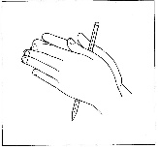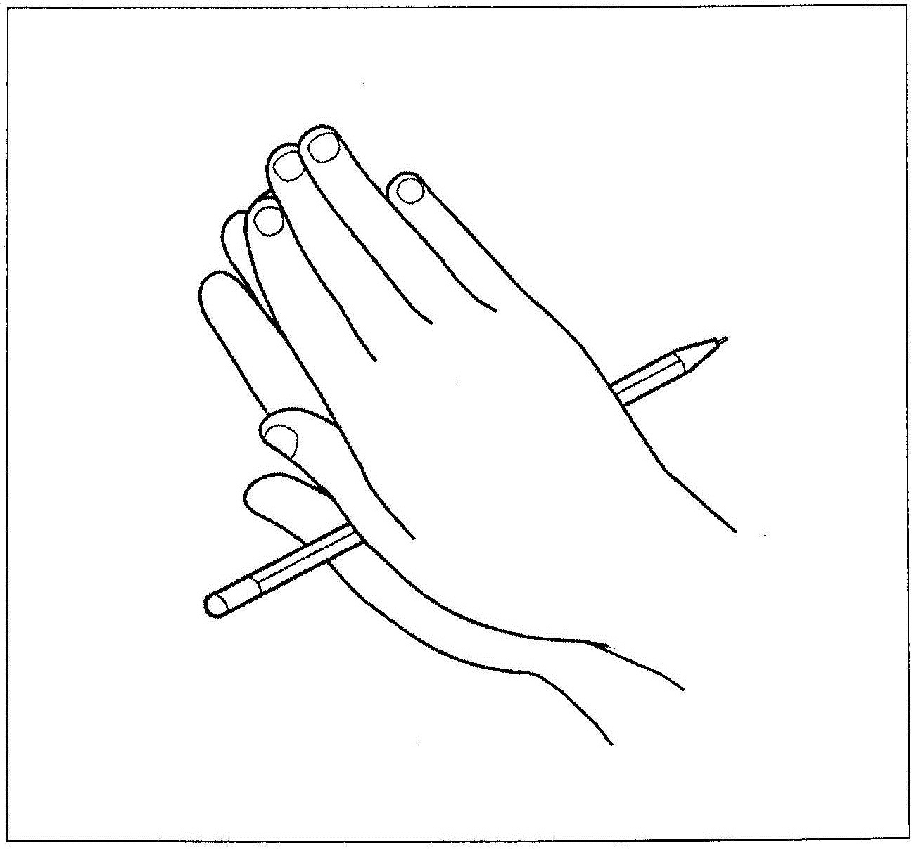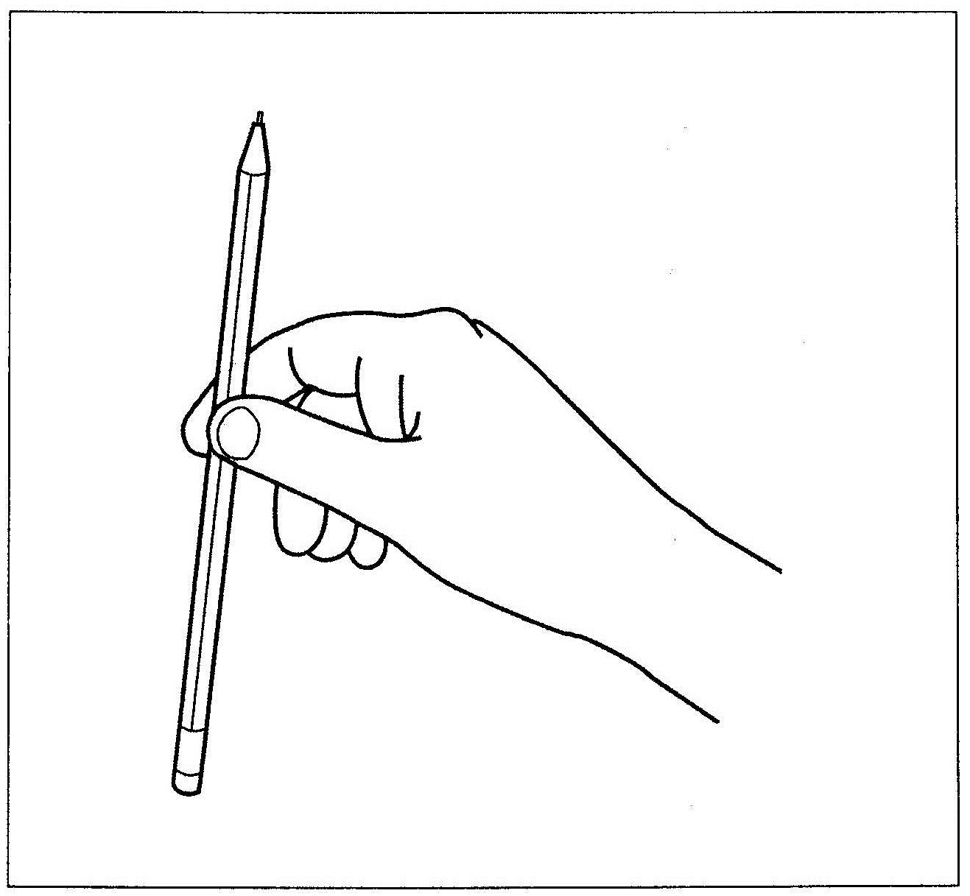

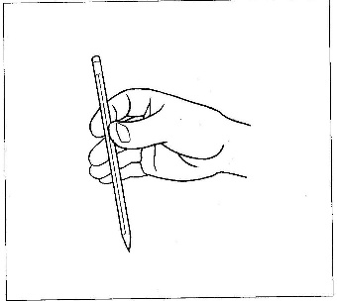2.Взять карандаш вертикально подушечками указательного и большого пальцев. Сжимать карандаш, с силой пружиня его, как бы желая расплющить. Расслабление мышц при сжатии чередуется с их расслаблением. Перехватить карандаш в вертикальном положении большим и средним пальцами, большим и безымянным, большим пальцем и мизинцем. Снова делать пальцами пружинящие

движения. После стряхнуть кисть рук, расслабляя ее.

* + - * 1. Не выпуская карандаш, повернуть ладони так, чтобы одна была сверху, а другая- снизу. Карандаш находится в горизонтальном положении между ладонями и выполняет функции массажера. Перемещать ладони вперед-назад, совершая энергичные движения от начала ладони до кончиков пальцев.
        2. Карандаш перетирать, нажимая подушечкой большого пальца перемещать карандаш вверх– вниз подушечкам остальных четырех пальцев, (карандаш горизонтально)
        3. Чередуя сжатие и расслабление, пружинящими движениями, как бы желая расплющить, сжимать карандаш между большим и указательным, большим и средним, большим и безымянным, большим и мизинцем, (карандаш вертикально).
        4. *«Спускаемся по лесенке»*. Зажать верхний конец карандаша вертикально между ладонью и большим пальцем. Перехватить снизу карандаш другой рукой.
    1. 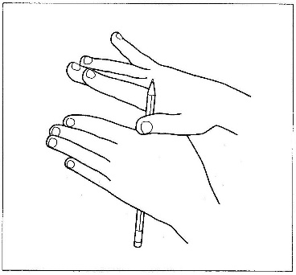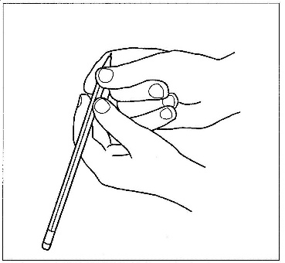Карандаш, находящийся в горизонтальном положении, словно, крючками, зацепить указательными пальцами за концы и так удерживать. Попеременно отрывая пальцы- «крючки» от карандаша, вновь цеплять его, передвигая пальцы к середине до момента их сближения. После этого продолжать движения пальцами в обратном направлении, к концам карандаша.
    2. *«Коромысло».* Под карандашом средний и безымянный пальцы, сверху указательный и мизинец. Средний и безымянный ходят по столу, удерживая коромысло.
    3. *«Циркач».* Держа карандаш горизонтально, большим и указательным пальцами обеих рук передвигаться мелкими шажками от одного конца к другому.
    4. *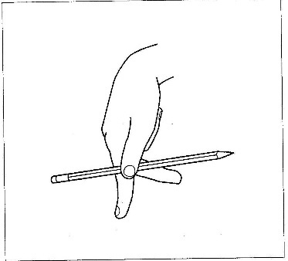«Трудолюбивый муравей».* Зажать карандаш между указательным и средним пальцами. Указательный и средний пальцы «шагают» или «бегут» вперед по столу до его края, удерживая при этом карандаш. Движения пальцев напоминают движения муравья, который тащит соломинку. 2 раза, после чего положить карандаш, стряхнуть кисть, расслабив мышцы.
    5. *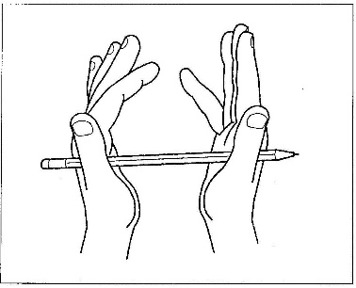«Встреча братьев»***.** Руки вытянуты вперед, ладони обращены друг к другу. Концы карандаша зажаты между ладонями и упираются в основания больших пальцев рук.

а) Указательным пальцем правой руки прижаться к подушечке мизинца левой руки. Затем указательным пальцем левой руки прижаться к подушечке мизинца правой руки.

б) Указательный палец правой руки последовательно встречается со всеми «братьями» левой руки.

в) Подушечки пальцев обеих рук последовательно касаются друг друга2 раза, после чего положить карандаш, стряхнуть кисть, расслабив мышцы.

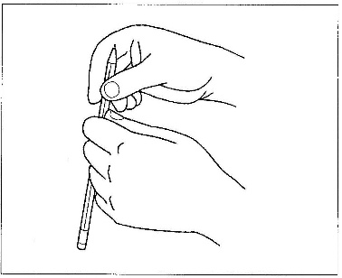12.*«Косичка».*Взять карандаш за один конец и держать вертикально указательным и большим пальцами одной руки. Перехватить ниже карандаш указательным и большим пальцами другой руки. Перехватывая карандаш указательным и большим пальцами то одной руки, то другой, «дойти» до другого конца карандаша. Движения пальцев напоминают плетение косички, их можно повторить снизу вверх, сжимая при этом карандаш с максимальной силой. «Сплести» 2-3 косички, после чего положить карандаш, стряхнуть кисть, расслабив мышцы.

*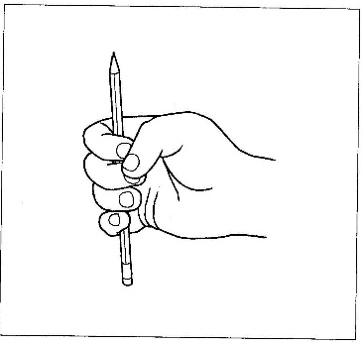14. «Нажми на кнопку».*Зажать карандаш в горизонтальном положении четырьмя пальцами одной руки, отведя большой палец в сторону до упора. Подушечкой большого пальца нажимать по очереди на ноготь каждого пальца, как на кнопки, отводя после каждого нажима большой палец в сторону до упора. Упражнение можно выполнять под счет «раз – два» до появления признаков легкой усталости, после чего положить карандаш, стряхнуть кисть, расслабив мышцы.

**Упражнения с катушкой из-под ниток**

*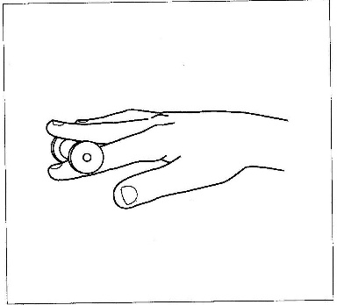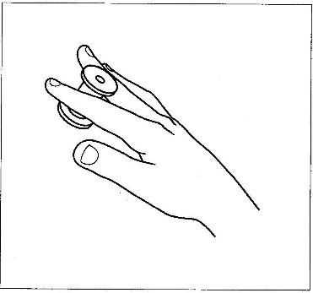« Перевертыши».* Катушка стоит на столе. Надо удерживать ее между указательным и средним пальцами одной руки. Приподнять катушку над столом, повернуть кисть руки ладонью вверх и поставить катушку на стол противоположной стороной.

*«Круги».*Катушка в горизонтальном положении лежит на столе. Надо удерживать ее за среднюю часть перекладины кончиками указательного и среднего пальцев одной руки. Повернуть катушку на столе кончиками пальцев по часовой стрелке, а затем обратно так, чтобы она описала круг. Повторить упражнение 3 раза в каждую сторону, после чего поставить катушку, стряхнуть кисть руки, расслабляя мышцы.

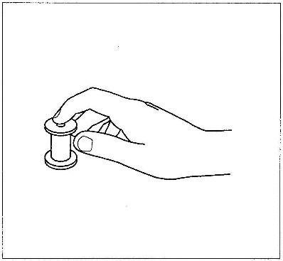*«Закрой дырочку»***.** Катушка стоит на столе. Закрывать с силой дырочку на торце катушки подушечками пальцев по очереди.

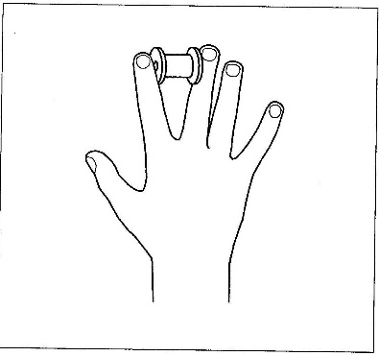«Штанга». Ладонь с разведенными в сторону пальцами лежит на столе. Между средним и указательным пальцами одной руки зажата катушка. Поднять катушку усилием мышц над столом как можно выше, как штангу. Большой, безымянный пальцы и мизинец плотно прижать к поверхности стола. Повторить подъем «штанги» 4-5 раз, после чего поставить катушку, стряхнуть кисть руки, расслабляя мышцы.

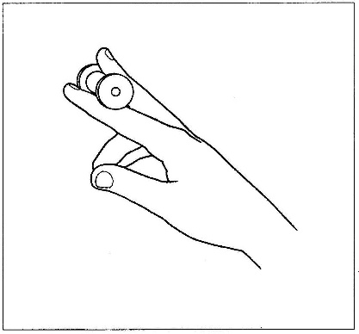*«Подъемный кран».* Катушка лежит на столе. Средним и указательным пальцами одной руки захватить катушку по центру перекладины так, чтобы указательный палец был внизу, под катушкой, а средний – на ее перекладине. Поднять катушку усилием мышц над столом как можно выше, не меняя положение пальцев. Большой, безымянный пальцы и мизинец соединить в щепоть. Повторить подъем 4-5 раз, после чего поставить катушку, стряхнуть кисть руки, расслабляя мышцы.

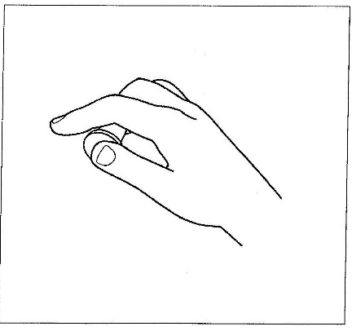*«Рыбка ныряет».*Катушка удерживается ребенком перед собой за внешние стороны дисков в горизонтальном положении между большим и средним пальцами одной руки. Мизинец и безымянный палец прижимаются к ладошке ребенка. Указательный палец превращается в «ныряющую рыбку». Сначала «рыбка» «отдыхает» на перекладине катушки. По команде взрослого палец-«рыбка» «ныряет» под катушку, а затем, тоже по команде, «выныривает». Повторить 5-6 раз, после чего поставить катушку, стряхнуть кисть руки, расслабляя мышцы.

*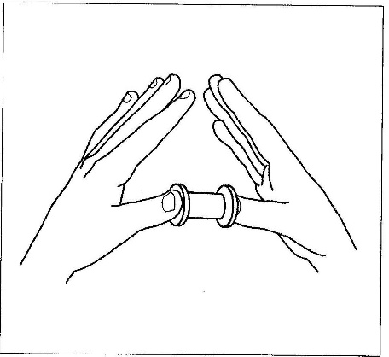«Мельница».*Ребенок удерживает катушку перед собой за внешние стороны дисков в горизонтальном положении подушечками больших пальцев. Удерживая катушку, совершать вращательные движения всеми остальными пальцами вокруг друг друга.

**После выполнения самомассажа можно приступать к следующим упражнениям.**

*«Бассейн для пальчиков».* В большую коробку с бортиками высотой 7—8 см насыпать горох (фасоль, гречневую крупу, рис) и поместить несколько предметов, различных по форме и величине, знакомых ребенку. Он должен опустить кисти рук в «бассейн», найти предметы, ощупать их и назвать.

Для развития тактильных ощущений можно использовать различные варианты игры «Волшебный мешочек». В зависимости от содержимого мешочка, ставятся задачи: определить на ощупь из какого материала предмет (металл, пластмасс, стекло, дерево, ткань), найти на ощупь заданный предмет среди других и т. д.

**Игры с карандашом, крупой, бусами, орехами**

|  |  |
| --- | --- |
| **Карандаш**  Карандаш в руках катаю,  Между пальчиков верчу. Непременно каждый пальчик.  Быть послушным научу. | **Орехи**  Научился два ореха  Между пальцами держать. Это в школе мне поможет  Буквы ровные писать. |
| **Помощник**  Я крупу перебираю, Мамочке помочь хочу. Я с закрытыми глазами Рис от гречки отличу. Бусинки-горошки  Покатаю я в руках Бусинки, горошки. Станьте ловкими скорей, Пальчики, ладошки. |  |

**Второй блок**-***развитие кинетического компонента двигательного акта****.*Движения выполняются по образцу, производятся сначала одной, затем другой рукой и наконец двумя руками одновременно.

**Движения кистями рук**.

1. Катать теннисный мячик по наклонной плоскости ладонью.
2. Сжимать резиновые игрушки
3. Ударять по подвешенному воздушному шару (кулаком, ладонью, указательным пальцем).
4. *«Веселые маляры».* Локти на столе, пальцы сомкнуты и устремлены вверх, кисти двигаются вверх-вниз.
5. *«Трусливый зайка».* Указательный и средний пальцы раздвинуты и двигаются, остальные прижаты к ладони.
6. *«Курочка пьет воду».* Большой и указательный пальцы собраны в «клювик», остальные вверх гребешком, производятся движения кистями по направлению вверх-вниз
7. *«Гусь».* Кисть изогнута, большой и указательный пальцы собраны в клювик, остальные прижаты к ладони, производятся движения кистями по направлению вверх-вниз
8. *«Петушок».* Локти опираются на стол, большой и указательный пальцы образуют «клювик», остальные уложены на указательный палец, производятся движения кистями по направлению вверх-вниз.
9. *«Погладим котенка».* Пальцы сомкнуты, кисти движутсявправо-влево.
10. *«Коза рогатая».* Указательный палец и мизинец направлены в стороны, кисти двигаются вправо- влево.
11. *«Флажок».* Локти опираются на стол, пальцы плотно прижаты к ладони, кроме большого пальца, который оттопырен и направлен вверх, производятся движения кистями по направлению влево-вправо.
12. *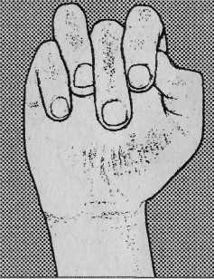«Хорошо—плохо»*. Локти опираются на стол, пальцы плотно прижаты к ладони, кроме большого пальца, который оттопырен и направлен вверх — «хорошо», затем вниз — «плохо».
13. *«Осы».*

*Осы любят сладкое, к сладкому летят*

*И укусят осы, если захотят*

Локти опираются на стол, указательный палец вытянут, остальные плотно прижаты к ладони, производятся движения кистями по кругу.

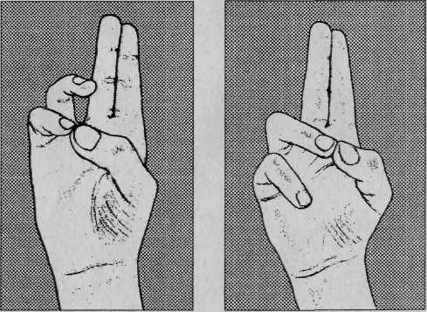

1. *«Зайка и барабан»*

*Зайка взял свой барабан*

*И ударил трам-трам-трам.*

Пальчики согнуты в кулачок. Указательный и средний паль­цы подняты вверх и прижаты друг к другу. Безымянным и мизинцем поочередно стучать по большому пальцу.

1. *«Репа»*

|  |  |
| --- | --- |
| Репа здесь у нас растет.  Открывай пошире рот.  Нужно рот сильней открыть,  Чтобы репу проглотить. | Согнуть правую руку, кисть смотрит вверх.  Левой рукой отгибать вниз большой палец,  стараясь прижать его к запястью.  То же самое проделать с левой рукой. |

1. *«Ладони»*

|  |  |
| --- | --- |
| Мы ладони сложим вместе, Словно их слепили тестом. Начинаем опускать, Только, чур, не разжимать! | Ладони вместе, пальцы смотрят вверх,  локти – в стороны.  Не разжимая ладони и не опуская локти,  опускать кисти рук вниз, прогибая запястья. |

**Движения пальцами**

Движения выполняются по образцу, производятся одной рукой, другой рукой, затем двумя руками одновременно.

1. *«Жук»* - и.п. локти на стол, по очереди вытягиваем пальцы и делаем ими круговые движения, остальные пальцы прижаты к ладони.
2. 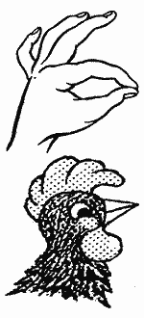*«Петушок»*

*Петушок стоит весь яркий,  
Гребешок он чистит лапкой*

Ладонь вверх указательный палец опирается на большой. Остальные пальцы растопырены в стороны и подняты вверх.

1. *«Змея».* Локти опираются на стол, указательный палец вытянут, остальные пальцы плотно прижаты к ладони, движения производятся указательным пальцем, имитируя движения змеи. Аналогично упражнение проводится с другими пальцами.
2. *«Зайчик».* Локти опираются на стол, указательный и средний пальцы вытянуты и направлены вверх, остальные пальцы плотно прижаты к ладони, движения производятся вытянутыми пальцами — зайчик шевелит ушками.
3. 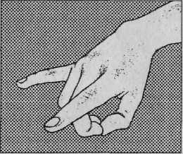*«Козлик».*

Локти опираются на стол, указательный палец и мизинец вытянуты и направлены вперед от себя, остальные пальцы плотно прижаты к ладони, движения производятся вытянутыми пальцами — козлик бодается.

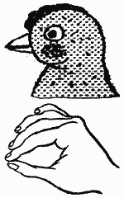

1. *«Курочка»*

*Курочка прыг на крыльцо: Я снесла тебе яйцо.*

Ладонь располагается горизонтально. Большой и указательный пальцы образуют глаз. Следующие пальцы накладываются друг на друга в полусогнутом положении.

1. *«Бочонок»*. Локти опираются на стол, пальцы, кроме большого, плотно прижаты друг к другу и смыкаются с ладонью, движения производятся большим пальцем — бочонок открывается — закрывается.
2. *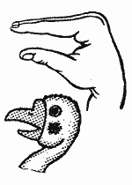«Гусь»*

*Гусь стоит и все гогочет,  
Ущипнуть тебя он хочет.*

Предплечье вертикально. Ладонь под прямым углом. Указательный палец опирается на большой. Все пальцы прижаты друг к другу.

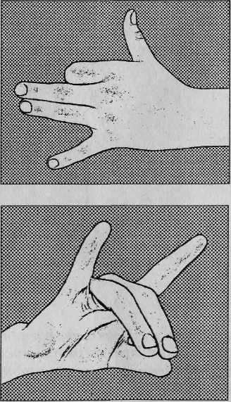

1. «Собака»

*У собаки острый носик,*

*есть и шейка, есть и хвостик.*

Правую ладошку поставить на ребро, тыльной стороной к себе. Большой пальчик поднять вверх. Указательный, средний и безымянный- вместе. Попеременно опускать и поднимать мизинец.

1. *«Кошка»*

*А у кошки ушки на макушке,*

*чтоб лучше слышать мышь в норушке.*

Средний и безымянный пальчики упираются

в большой. Указательный и мизинец- поднять вверх.

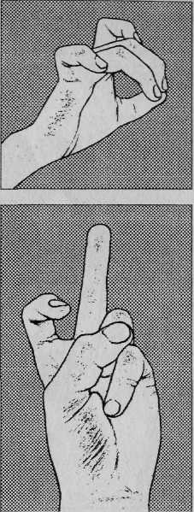

1. *«Мышка»*

*Серенький комок сидит,*

*и бумажкой все шуршит*

Средний и безымянный пальчики упираются в большой. Указательный и мизинец, согнутые в дуги, прижать к среднему и безымянному.

1. *«Цветок раскрывается».*Локти опираются на стол, пальцы плотно прижаты друг к другу, ладонь направлена вверх, пальцы медленно раскрываются.

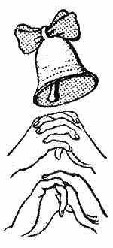

1. *«Колокольчик».*

*Колокольчик все звенит,*

*Язычком он шевелит*

Тыльные стороны рук обращены вверх, пальцы обеих рук скрещены, средний палец правой руки опущен вниз, и ребенок им свободно вращает.

1. *«Лягушкаоткрывает- закрывает глаза».* Локти опираются на стол, указательный палец и мизинец согнуты и оттянуты назад, средний и безымянный пальцы плотно прижаты к ладони, большой палец приложен к ним горизонтально. Движения производятся указательным пальцем и мизинцем — лягушка спит — проснулась.
2. *«Крокодил открывает пасть».* Локти опираются на стол, указательный палец и мизинец согнуты и оттянуты назад, средний и безымянный пальцы вытянуты вперед, большой палец прижимается к ним снизу — пасть. Движения производятся вытянутыми пальцами — крокодил «кушает».
3. *«Улитка шевелит рожками».* Положить руки на стол, поднять указательный и средний пальцы, остальные плотно прижаты к столу. Поднятые пальцы двигаются — улитка шевелит рожками.
4. *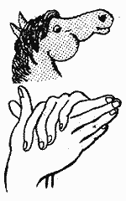 «Лошадка»*

*У лошадки вьется грива,  
Бьет копытами игриво.*

Правая ладонь на ребре от себя. Большой палец кверху. Сверху на нее накладывается левая ладонь под углом, образуя пальчиками гриву. Большой палец кверху. Два больших пальца образуют уши.

1. *«Комарик»*

|  |  |
| --- | --- |
| *Не кусай, комарик злой!*  *Я уже бегу домой.* | Сжать кулачок. Указательный палец выдвинуть вперед(это – «хоботок», которым «комарик» пытается «укусить» ребенка).  Мизинец и большой пальцы, (это – «лапки»).  расслабив, опустить вниз. |

1. *«Жук»*

|  |  |
| --- | --- |
| Я веселый Майский жук*.*  Знаю все сады вокруг*,*  Над лужайками кружу,  А зовут меня Жу-жу… | *Сжать кулачок. Указательный палец и мизинец*  *развести в стороны («усы»).*  *Шевелить «усами».* |

1. *«Кросс»*

|  |  |
| --- | --- |
| Мы бежим сегодня кросс.  Кто обгонит? Вот вопрос.  Обогнать мы всех хотим  И бежим, бежим, бежим | Прижать подушечку большого пальца правой руки к подушечке указательного пальца левой руки.  Подушечку указательного пальца правой руки  к подушечке большого пальца левой руки.  Затем расцепить пару и менять пары местами.  Продолжать в быстром темпе. |

Дополнительно можно использовать перебирание круп, пуговиц, бусинок и т.д.; шнуровку; работу с пластилином, глиной, ножницами; оригами.

**Упражнения, выполняемые двумя руками одновременно**

1. *«Ковшик».* Обе ладони соединены ребрами на столе, кончики пальцев левой и правой рук соприкасаются, большие пальцы прижаты к указательным пальцам.
2. *«Крыша дома».* Локти опираются на стол, ладони направлены вверх, пальцы обеих рук плотно прижаты и соприкасаются подушечками, кисти максимально раздвинуты.
3. *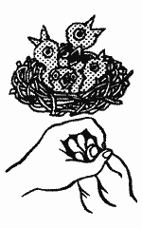«Птенчики в гнезде»*

*Птичка крылышками машети летит к себе в гнездо.  
Птенчикам своим расскажет,где она взяла зерно.*

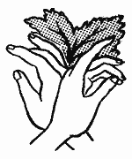Обхватить все пальчики правой руки левой ладонью и ими шевелить.

1. «Дерево»

*У дерева ствол, на стволе много веток, а листья на ветках зеленого цвета.*

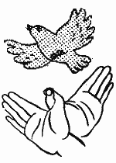Прижать руки тыльной стороной друг к другу. Пальцы растопырены и подняты вверх. Шевелить кистями и пальцами.

1. *«Очки».* Локти опираются на стол, пальцы обеих рук собраны в кольцо и соединены.
2. *«Ворота».* Локти опираются на стол, ладони направлены вверх, подушечки среднего и безымянного пальцев обеих рук соединены, указательные пальцы и мизинец выпрямлены, большие пальцы плотно прижаты к указательным.
3. *«Птичка»*

*Пальчики - головка,крылышки - ладошка.*

Ладони повернуты к себе, большие пальцы выпрямлены от себя и переплетены (как бы цепляются друг за дружку), большие пальцы - головка, остальные сомкнутые пальцы - крылья. Помахать ими.

1. *«Мостик».* Локти опираются на стол, средний, безымянный пальцы и мизинец обеих рук плотно прижаты и соединяются горизонтально подушечками, указательные пальцы вытянуты вверх, большие пальцы прижаты к ним.
2. *«Корни».* Локти опираются на стол, ладони прижаты тыльной стороной, пальцы опущены вниз.
3. *«Пароход».* Обе ладони соединены ребрами на столе, кончики пальцев левой и правой рук соприкасаются, большие пальцы оттопырены вверх — труба парохода.
4. *«Скворечник».В упражнении участвуют все пальчики.Скворец в скворечнике живет и песню звонкую поет.*

*.*

Ладошки вертикально поставле­ны друг к другу, мизинцы прижаты (как лодочка), а большие пальцы заг­нуты внутрь.

1. *«Мельница».* Локти опираются на стол, ладони направлены вверх, пальцы обеих рук вытянуты и переплетены. Движения производят вытянутыми пальцами, не расцепляя их — мельница работает.
2. *«Корзинка».* Ладони направлены к себе, пальцы обеих рук переплетены внутрь ладоней, большие пальцы замкнуты в кольцо.
3. *«Бабочка»*

*Бабочка-коробочка, улетай под облачко. Там твои детки на березовой ветке.*

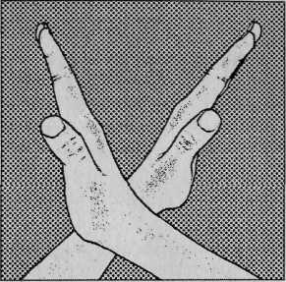Скрестить запястья обеих рук и прижать ладони тыльной стороной друг к другу. Пальцы прямые. «Бабочка сидит». Ладо­ни прямые и напряжены. Пальцы не сгибать. Легким, но резким движением рук в запястьях ими­тировать полет бабочки.

Используя данные пальчиковые упражнения, можно с детьми ставить спектакли собственными руками.

Третий блок –развитие динамической координации движений.

Движения выполняются одной рукой, другой рукой, затем двумя руками одновременно.

Упражнения

*«Кулачок».*Кулачок тыльной стороной вниз -ребенок по очереди разжимает и сжимает пальцы.

*«Здравствуй, пальчик».*Все пальцы обеих рук по очереди друг с другом здороваются.

*«Колечки».* Все пальцы по очереди здороваются с большим пальцем.

*«Человечек бегает».* Пальцы бегают по столу.

*«Бинокль».*Большие пальцы соединены горизонтально. Остальные пальцы, начиная с указательного поочередно приставляют к большим (движения рук могут быть как одновременные, так и последовательные) до образования «бинокля».

*«Мишка косолапый».* Все пальцы, кроме среднего, стоят на столе, средний согнут и приподнят вверх — голова медведя. Выполняют движения поочередно большим и указательным пальцами — безымянным и мизинцем, как бы имитируя походку медведя.

*«Игра на рояле».* Ладони лежат на столе в позе пианиста (пальцы слегка согнуты). Попеременно постукивают первым — вторым, первым — пятым пальцами

*«Слоник»*

Правую ладонь поставить на выпрямленную левую: указательный и безымянный пальцы- передние ноги слона; большой и мизинец- задние; вытянутый средний палец-

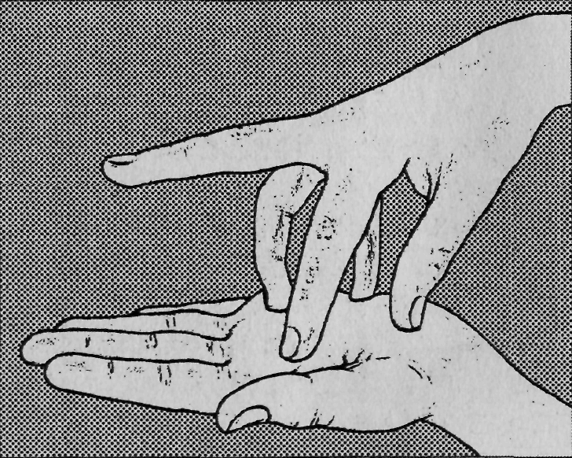хобот.

4 блок - развитие реципрокной координации движений.

Упражнения

1. «Стул»

*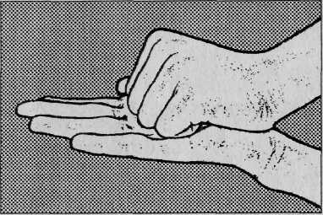Ножки, спинка и сиденье — вот вам стул на удивленье.*

Левая ладонь вертикально вверх. К ее нижней части при­ставляется кулачок большим пальцем к себе. По счету менять положение рук.

1. «Стол»

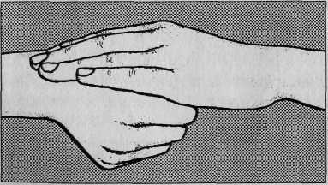*У стола четыре ножки, сверху крышка, как ладошка.*

Левая рука складывается в кулачок. Сверху на кулачок опус­кается ладошка правой руки. Локоть правой руки находится

меняется.

1. Рисование в воздухе. Правая рука рисует круг, а левая - квадрат.
2. *«Прятки».* Обе руки сжаты в кулак. Одновременно происходят два движения: большой палец правой руки поднимается вверх, а мизинец левой руки вытягивается вниз. Затем, одновременно, большой палец правой руки прячется внутрь кулака, правый мизинец вытягивается вниз, а левая рука прячет мизинец и поднимает большой палец вверх.
3. Имитация игры на рояле, гитаре, балалайке, скрипке и т.д.

**Кинезиологические упражнения**

1. *«Кулак—ребро—ладонь».*Ребенку показывают три поло­жения руки на плоскости стола, последовательно сменяю­щих друг друга. Ладонь на плоскости, ладонь сжатая в ку­лак, ладонь ребром на плоскости стола, распрямленная ла­донь на плоскости стола. Ребенок выполняет пробу вместе с педагогом, затем по памяти в течение 8—10 повторений моторной программы. Проба выполняется сначала правой рукой, потом — левой, затем — двумя руками вместе. При усвоении программы или при затруднениях в выполнении педагог предлагает ребенку помогать себе командами («ку­лак—ребро—ладонь»), произносимыми вслух или про себя.
2. *«Ухо-нос»*. Взяться левой рукой за кончик носа, правой- за противоположное ухо.
3. *«Замок».* Скрестить руки ладонями друг к другу, сцепить пальцы в замок, развернуть руки к себе. Двигать пальцем, который укажет взрослый, точно и четко. Нежелательны движения соседних пальцев. Прикасаться к пальцу нельзя. В упражнении последовательно должны участвовать все пальцы обеих рук.

**Комплекс индивидуальных и коллективных игр на развитие мелкой и крупной моторики, произвольность психических процессови взаимодействие.**

**Игры с правилами**

**Игра «Оловянные солдатики»**

***Цель:*** совершенствование реагирующей способности, способности к переключению двигательных действий.

***Описание:*** дети выполняют сжимание и разжимание пальцев рук. Педагог называет цифры от 1 до 10. Дети должны выпрямить и развести в стороны необходимое количество пальцев (согласно названной цифре) либо на одной руке, либо на двух одновременно.

***Правила:*** игрокам, допустившим ошибку, начисляется штрафное очко.

***Методические рекомендации:*** темп выполнения изменять: быстро, медленно, быстро.

**Игра «Магазин»**

***Цель:*** Совершенствование кинестетической способности.

***Описание:*** Водящий выходит из помещения или отворачивается. Он должен отгадать, что делают остальные играющие. Дети договариваются, какое действие руками они будут изображать: «играют на гармошке, на дудочке» и со словами «Мы были в магазине и купили разные игрушки. Отгадай, какие игрушки мы купили».

**Игра «Кто быстрей возьмет предмет»**

***Цель:*** совершенствование тактильно-кинестетической способности, способности к переключению двигательных действий.

***Описание:*** Ладони на столе. У каждого на столе по коробку или другому предмету. Играющие выполняют за педагогом упражнения для пальцев. По команде «Бери» дети должны хлопнуть в ладоши, быстро взять предмет любой рукой и поднять над головой.

***Правила:*** Выполнять хлопок и брать предмет нужно только после команды «Бери».

**Игра «Ягоды, фрукты, овощи»**

***Цель:*** совершенствование способности к переключению двигательных действий.

***Описание:*** Дети выполняют сжимание и разжимание пальцев рук. По сигналу педагога «Ягоды» пальцы сжимают в кулак, по команде «Фрукты» переплетают пальцы в «замок», по команде «Овощи» пальцами правой руки обхватывают сверху ладонь левой руки.

**Игра «Мяч соседу»**

***Цель:*** совершенствование способности к переключению двигательных действий, тактильно-кинестетической способности.

***Описание:*** Играющие встают в круг на расстоянии вытянутых рук друг от друга. У двух игроков, стоящих на противоположных сторонах круга по мячу, размерами побольше и поменьше. По сигналу педагога они начинают передавать мячи по кругу в одном направлении как можно быстрее, чтобы один мяч догнал другой.

***Правила:*** Проигрывает игрок, у которого одновременно окажется два мяча.

**Игра «Найди мяч»**

***Цель:*** совершенствование тактильно-кинестетической способности.

***Описание:***  Играющие встают лицом в круг, руки за спиной, водящий в центре круга. По сигналу педагога «Начали» дети быстро передают мяч друг другу за спиной. Водящий старается угадать, у кого из играющих мяч. По его требованию «Руки» играющий быстро вытягивает руки вперед ладонями вверх. Игрок, у которого оказался мяч или кто уронил его, становится водящим.

***Методические рекомендации:*** можно использовать любые мелкие предметы.

**Игры с предметами, развивающие ловкость и координацию**

**«Непослушная ленточка»**

***Описание:*** Дети учатся аккуратно сматывать скользкую атласную ленточку в трубочку.

**«Волчок»**

***Описание:*** Дети учатся запускать маленькие волчки, тренируя правую и левую руки по очереди

**«Бусы»**

***Описание:*** Дети нанизывают бусинки на нитку.

**«Сомни листок»**

***Описание:*** Дети сминают листок бумаги формата А-4 сначала только правой рукой, затем только левой.

**«Попади в стаканчик»**

***Описание:*** К стаканчику на веревочке привязан шарик. Дети учатся, раскачав веревочку, попадать шариком в стаканчик.

**«Мишень»**

***Описание:*** вариант 1: дети попадают любым предметом либо на коврик, либо в обруч, либо в ведро, находящиеся на полу.

вариант 2: дети попадают шариком на липучке или дротиком в мишень, висящую на стене.

**Игры на взаимодействие**

**«Коленочки»**

Дети сидят по кругу, руки каждого из них лежат на коленях у соседей. Ставится задача: отхлопать по порядку каждую коленку, не пропуская ни одной. Движение задаётся сначала вправо, затем влево.

**«Раз копыто, два копыто…»**

Взрослый предлагает играющим детям положить на его раскрытую ладонь по одному пальцу и проговаривать слова. На последнем слоге текста взрослый сжимает руку в кулак, а дети должны успеть убрать свои пальцы, чтобы не оказаться зажатыми.

Раз копыто, два копыто, три копыта у коня.

А четвертое копыто ускакало от меня**.**

**Сапожник, сапожник**

* Идеальное время для игры-перед сном.
* Посадите малыша на колени.
* Попросите его снять башмачки. Дети очень любят разуваться.
* Возьмите его ножки в свои руки и читайте стишок.

Ах, сапожник-старичок,

Почини мой башмачок.

Не могу идти домой,

В дырке виден пальчик мой.

Ах, сапожник-старичок,

Почини мой башмачок.

**Коровка-лежебока**

* По очереди щекочите пальчики на ногах, декламируя стишок.

Этот теленок травку жуёт,

Чистую воду из речки он пьёт.

Этот теленок травку жуёт,

Бегает весело взад и вперед.

Только работать он не идет,

В травке валяется дни напролет.

* Притворитесь, что вы заснули.

**Пойдем погуляем в лес**

* В эту игру хорошо играть перед сном.
* Выполняйте все действия, о которых говорится в стихотворении.

Сказал поросёнок: «В лес надобно нам!»

Второй возразил: «Что же делать нам там?»

А первый ответил: «Мамулю искать,

И перед сном обнимать, целовать,

Желать доброй ночи, скорей засыпать».

**Если бы у меня был ослик**

* Качая малыша на коленях, читайте ему стишок.

Если б мой ослик был непослушным,

Я бы не стал его дергать за уши.

Мы бы катались с ним на карусели,

Вместе кружились, смеялись и пели.

Мы бы с ним съели по вкусной конфете,

Самый мой славный ослик на свете.

(Крепко обнимите своего малыша)

**Едем в кроватку**

* Очень-очень медленно качайте малыша на коленях и повторяйте такие слова:

Я поеду, я поеду

В гости к деду-бородеду.

Он расстелет мне кровать

И меня уложит спать.

* Повторите стишок ещё раз. На этот раз возьмите ребенка на руки и тихонько нашептывайте ему на ушко.
* Очень подходящий стишок, который можно читать и перед дневным отдыхом, и перед тем как ложиться вечером спать.

**Поцелуи**

*Знакомим с частями тела*

* Посадите ребенка на колени. Раскачивайте его и приговаривайте:

Тебя рядом посажу я,

Прямо в щечку поцелую.

(И твой носик поцелую

И твой пальчик поцелую

И коленки поцелую)

* Поцелуйте кончик указательного пальца и дотроньтесь до детского носика.
* Скажите: «Целую тебя в носик»
* Повторяйте эти строчки, оставляя поцелуи на детской коленке, глазике, плечике или пальчике. Каждый раз не забывайте сообщать малышу, куда вы его целуете.
* Спросите у самого ребенка, куда его поцеловать.

**Два сереньких воробышка**

*Развиваем навыки аудирования*

* Можно играть перед тем, как отправляться спать.
* Декламируйте стишок, сопровождая его выполнением действий:

Две маленькие пташки

Сидели на заборе

Один из них был Пашка, (покажите 1 палец)

Второго звали Боря. (Покажите второй палец)

Лети, лети мой Пашка,

(Пошевелите одним пальцем и спрячьте его в кулак)

Лети, лети, мой Боря

(Пошевелите вторым пальцем и спрячьте его в кулак)

Вернись, вернись, мой Пашка (покажите 1 палец)

Вернись, вернись, мой Боря. (Покажите второй палец)

**Раз, два, три**

*Просто веселая игра*

* Большинство маленьких детей пищат от восторга, когда их поднимают высоко вверх или кружат.
* Возьмите малыша на руки. Сосчитайте «раз, два, три» и на слове «три» поднимите его вверх.
* Можно также повернуться кругом или подпрыгнуть на счет «три».

**Ватные шарики**

* Вот что можно сделать с ватными шариками:

Слепить из нескольких маленьких шариков один большой

Пересчитывать их

Удерживать их на разных частях тела- на голове, на плече или на носу

Ходить, зажав шарики между пальцами ног.

**Передай мне башмачок**

*Обучает совместным действиям*

* В эту игру можно играть, когда ваш малыш раздевается для купания.
* Напевайте песенку на любой веселый мотив.

Мы туфельки снимаем,

Снимаем, снимаем,

Мы туфельки снимаем,

Пора помыться нам.

* Затем снимайте следующий предмет одежды и используйте его в песенке

Носочки мы снимаем…

Рубашечку снимаем…

Мы платьице снимаем…

Мы маечку снимаем…

Упражнения для крупной моторики

«Цапля» (стоять по очереди то на правой, то на левой ноге)

«Встань из положения «сидя на полу», не помогая себе руками»

**Пожарные**

*Бом – бом, бом – бом* (дети раскачиваются в стороны, ноги стоят как можно ближе друг к другу)

*Это кто бежит с ведром?*

*Бом – бом, бом – бом* (раскачивают выпрямленными руками внизу, имитируя язык колокола)

*Загорелся чей-то дом!*

*Два пожарника бежали (указательным и средним пальцами «бежим» по другой руке от кисти до плеча)*

*И на кнопочку нажали*

*Бип – бип* (серединой ладоней по очереди нажать на кончик носа)

*Залили…потушили…(*ладонями провести по всему телу сверху вниз*)*

**Игры – физкультминутки**

**«Веселые мартышки»**

***Описание:*** Движения выполняются по содержанию текста.

Мы – веселые мартышки, мы играем громко слишком,

Мы в ладоши хлопаем, мы ногами топаем,

Надуваем щечки, скачем на носочках

И друг другу даже язычки покажем.

Дружно прыгнем к потолку, пальцы поднесем ко лбу.

Оттопырим ушки, хвостик на макушке.

Шире рот откроем, Гримасы всем состроим.

Как скажу я цифру «три» - все с гримасами замри!

«Раз – два – три!».

**«Бабочка»**

***Описание:*** Движения выполняются по содержанию текста. Перед выполнением движения дети хлопают один раз в ладоши.

Утром бабочка проснулась, потянулась, улыбнулась. Раз – росой она умылась.

Два – изящно покружилась.

Три – нагнулась и присела.

На четыре – улетела.

**«Король Боровик»**

***Описание:***

|  |  |
| --- | --- |
| Шел король Боровик  Через лес напрямик.  Он грозил кулаком,  Он стучал каблуком,  Был король не в духе. Его покусали мухи. | Ходьба на месте.  Руки поднимаем вверх, затем наклоняемся с вытянутымируками и тянемся вперед.  Движения выполняются по тексту.  Покачиваем головой в разные стороны.  Делаем легкие хлопки по рукам и ногам. |

Игру проводят несколько раз с ускорением.

**Игра «Ха – ха»**

***Описание:*** все стоят в кругу. Каждый участник соединяет кисти рук в замок, смотрит на ведущего и повторяет вместе с ним движения и слова.

- 5 раз прикасаемся к левому плечу, при каждом прикосновении произносится «ха».

- 5 раз прикасаемся к левому плечу и произносим «хо».

- 5 раз прикасаемся к левому колену и произносим «хи».

- 5 раз прикасаемся к правому колену и произносим «хе».

Затем все движения повторяются в более быстром темпе по четыре Ра. Затем темп ускоряется. А число прикосновений последовательно уменьшается.

**«Что вышло?»**

**Подними ладошки выше и сложи над головой.** ( Дети соединяют кончики пальцев над головой)

Что же вышло?

Вышла крыша.

А под крышей мы с тобой.

**Подними ладошки выше** (Дети сгибают руки в локтях перед собой, поочередно опуская кисти рук)

А потом сложи дугой.

Кто же вышел?

Вышли гуси –

Вот один, а вот другой,

**Подними ладошки выше**

**И сложи перед собой.** (Дети складывают руки перед собой одна на другую «полоской»)

Что же вышло?

Вышел мостик.

Мостик ровный и прямой.

**«Хлоп раз»**

***Описание:***Ведущий читает стихотворение, а дети выполняют движение, соответствующее тексту.

Руки вверх мы поднимаем,

А потом их опускаем,

А потом их разведем

И к себе скорей прижмем.

Хлоп раз, еще раз,

Мы похлопаем сейчас,

А теперь скорей, скорей

Хлопай, хлопай веселей!

**«Зарядка»**

***Описание:*** Движения выполняются по содержанию текста.

Мы ногами – топ – топ,

Мы руками хлоп – хлоп.

Мы глазами – миг – миг. Руки на поясе моргаем глазами

Мы плечами – чик – чик Руки на поясе, плечи вверх – вниз.

Раз – сюда, два – туда, Руки на поясе, повороты

вправо – влево

Повернись вокруг себя.

Раз – присели, два – привстали,

Руки кверху все подняли.

Сели, встали,

Ванькой – встанькой словно стали.

Руки к телу все прижали

И подскоки делать стали ,

А потом пустились вскачь,

Будто мой упругий мяч.

**«Баба сеяла горох»**

***Описание:*** Дети сидят в кругу. Ведущий читает стихотворение, выполняя движение, дети повторяют за ним.

|  |
| --- |
| Баба сеяла горох – прыг – скок, прыг – скок!  Обвалился потолок – Прыг – скок, прыг – скок!  Баба шла, шла, шла,  Пирожок нашла,  Села, поела, опять пошла.  Баба встала на носок, а потом на пятку.  Стали русскую плясать,  А потом вприсядку! Стоп! |

**«Воробей»**

***Описание:*** Дети становятся в круг, закрыв глаза. Ведущий проходит по кругу, прикасается к одному из детей, назначая его «воробьем». «Воробей» до определенного времени не должен себя выдавать. Затем ведущий читает стихотворение.

|  |  |
| --- | --- |
| Среди белых голубей  Скачет шустрый воробей.  Воробушек – пташка,  Серая рубашка.  Откликайся, воробей,  Вылетай – ка, не робей. | Дети идут по кругу, заложив руки за спину, это « голуби».  Продолжают передвижение по кругу.  Ребенок – «Воробей» быстро забегает в круг. «Голуби» встают лицом в круг, берутся за руки, идут приставным шагом.  «Воробей» пытается «вылететь», а голуби его не пускают. |

Если «воробью» удается покинуть круг, то ему разрешается съесть крошки «голубей». Дети – «голуби» остаются в кругу, при этом выставляют свои ладошки. «Воробей» хлопает по ладошкам каждого ребенка, тем самым, показывая, что он ест их крошки. Последний ребенок – «голубь» не хочет делиться крошками, поэтому его задача быстро убрать свои ладошки за спину.

**«Лохматый пес»**

***Описание:*** Пса изображает один из детей, остальные ходят вокруг него и приговаривают:

Вот лежит лохматый пес, Пес просыпается, ловит

В лапы он уткнул свой нос. Разбегающихся детей.

Тихо, смирно он лежит,

Не то дремлет, не то спит.

Подойдем к нему, разбудим

И посмотрим, что – то будет…

**«Мыши»**

***Описание:*** Дети стоят в кругу. Внутри круга несколько человек изображают мышей, остальные водят хоровод и приговаривают:

|  |  |
| --- | --- |
| Ах, как мыши надоели!  Все погрызли, все поели.  Берегитесь же, плутовки,  Доберемся мы до вас.  Вот поставим мышеловки, Переловим всех сейчас! | Хоровод останавливается. Дети берутся за руки, попеременно, то поднимая, то опуская их, стараются не выпустить «мышей». «Мыши» пытаются вырваться из круга. |

**«Шла кукушка мимо сада»**

***Описание*:** Дети передвигаются в хороводе. Ведущий читает стихотворении. На последней строчке дети должны выполнить ту команду, которую предложит ведущий: «Зажимай правый кулак», «Прикоснись правой рукой к левой коленке» и т д. Из игры выбывает тот, кто неправильно выполнил команду.

Шла кукушка мимо сада,

Поклевала всю рассаду.

И кричала «КУ – КУ – МАК»

«Зажимай один кулак!»

Словесные игры

"Раз - копыто у коня"

Ведущий (взрослый или ребенок) выставляет горизонтально свою раскрытую ладонь (тыльной стороной руки вверх), а остальные участники касаются его ладошки своими указательными пальчиками (остальные пальцы зажаты в кулачки). Ведущий декламирует:

Раз - копыто, два - копыто,

Три - копыто у коня,

А четвертое копыто

Убежало от меня.

Говоря последние слова, ведущий резко и, по-возможности внезапно, сжимает свою ладонь, пытаясь поймать пальчики участников. Кого поймал - становится следующим ведущим

Подвижные игры на взаимодействие

**«Рыбки» Играем трижды: 1-й раз руками, 2-й – двигаясь по комнате, 3-й раз – в парах.**

**1. *Рыбки плавали, плескались*(ладони вместе ребром вниз; имитируем движение хвоста горизонтально - «змейка»)**

***В чистой тепленькой воде*(так же).**

***То свернутся - развернутся*(ладонями круговое вращение «моторчик» на себя – от себя),**

***То зароются в песке*(ладони вместе «змейкой», вниз до пола наклониться, достать до ковра).**

**2. Действия такие же, произвольно двигаясь по комнате**

**3. *Рыбки плавали, плескались*(ладони вместе друг с другом «двойным бутербродом», ребром вниз имитируем движение хвоста горизонтально - «змейка»).**

***В чистой тепленькой воде*(так же).**

***То свернутся, развернутся*(ладони прижать друг к другу как «ладушки»; далее, не отнимая ладоней круговое вращение произвольно, чувствуя друг друга).**

***Варианты:* в разные стороны в плоскости между собой, друг к другу типа «велосипед» попеременно или одновременно – к одному, потом к другому.**

***То зароются в песке*(ладони вместе «двойным бутербродом», «змейкой» вниз до пола (наклониться, достать до ковра).**

**Умение взаимодействовать и чувствовать друг друга!**

**«Чайничек»**

|  |  |
| --- | --- |
| ***На столе стоит чайничек***  ***На чайничке - крышечка***  ***На крышечке - шишечка***  ***На шишечке – дырочка***  ***Из дырочки пар идет.***  ***А теперь – наоборот:***  ***Пар идет из дырочки,***  ***Дырочка – на шишечке,***  ***Шишечка – на крышечке,***  ***Крышечке – на чайничке,***  ***А чайничек на столе стоит.*** | **На ладонь поставить кулачок второй руки**  **Первой рукой ладонью вниз накрыть кулачок Второй рукой сложить кулачок и поставить сверху Указательным пальцем первой руки очертить отверстие сверху.**  **Указательным пальцем рисуют исходяшие спиральки**  **Повторять действия в обратном порядке…** |

**Упражнение можно повторить до трех раз, наращивая темп.**

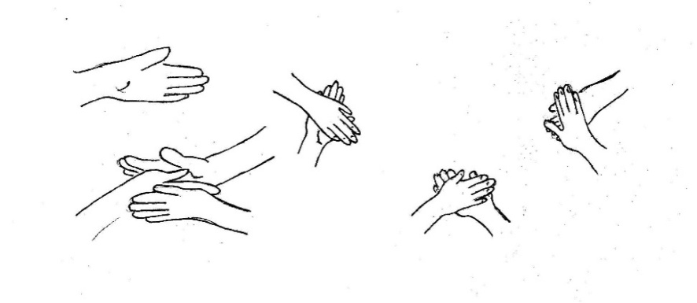**«Летели дракончики» Играют от двух человек и больше. Кладут руки так, чтобы правая ладонью вверх была на руке соседа справа, а лева ладонью вверх – под рукой соседа слева. Если играют двое – одна из ладоней оказывается между двумя ладонями партнера. По очереди дети произносят по слову стиха, в такт каждому слову хлопая по ладони партнера:**

***Летели дракончики, ели пончики***

***Сколько пончиков съели дракончики?***

**Тот, на кого выпала очередь отвечать, вместе с хлопком называет любое число, например «три». Партнер начинает отсчет: «Один!» (хлопок), «Два!» (хлопок), «Три» (хлопок). При назывании последнего числа тот, чья рука на данный момент оказалась «под ударом», должен как можно быстрее убрать ее, чтобы хлопок не достиг цели. Если «выбьют» - выходит из игры. До победителя.**

**«Летела корова» Играющие образуют круг и, развернув правую руку ладонью вниз, а левую – ладонью вверх, соединяют свои ладони с ладонями соседей. По очереди произносят по слову стиха, в такт слову хлопая по ладони правого соседа:**

***Летела корова, сказала слово.***

***Какое слово сказала корова?***

**Кому выпадает очередь отвечать, называет любое слово, например «Нос».**

**Его сосед вместе с хлопком говорит первую букву этого слова – «Н», и так до конца слова. Задача последнего игрока – не зазеваться и успеть убрать руку из-под завершающего хлопка.**

**«Кошка»**

*Подставляй ладошку* (берем раскрытую ладонь ребенка, гладим)

*расскажу про кошку* (продолжаем).

*Будем пальчики считать?*

*Раз, два, три, четыре, пять!* (загибаем по очереди пальцы ребенка)

*Вот кулак, а вот – ладошка,* (сжать нежно кулачок ребенка в своей руке, разжать)

*На ладошку села кошка* (потереть середину ладони).

*И крадется понемножку* (указательный и средний пальцы взрослого шагают по руке от кисти до локтя ребенка)

*Вот-вот, вот-вот* (продолжаем медленнее до подмышки по предплечью)

*Вот где мышка живет!* (чуть щекотнуть подмышку – как позволит ребенок)

**«Стенка, стенка!»**

***Описание:*** Дети сидят в кругу. Ведущий читает стихотворение, выполняя движение, дети повторяют за ним.

|  |  |
| --- | --- |
| Стенка, стенка  Потолок,  Раз ступенька,  Два ступенька.  Два окошка.  Дзынь – звонок | Пальцы легко касаются сначала одной щеки, затем другой. Пальцы касаются лба.  Пальцы касаются подбородка.  Пальцы касаются места над верхней губой.  Пальцы касаются закрытых глаз.  Дети поворачиваются к своему соседу справа и нажимают пальчиком на его кончик носа. |

**«Черепаха»**

***Описание*:** Игра выполняется в паре. Ведущий читает стихотворение, показывая движении, дети повторяют за ним.

|  |  |
| --- | --- |
| Шла купаться черепаха  И кусала всех со страху.  «Кусь, кусь, кусь, кусь,  Никого я не боюсь». | Пальцы детей касаются друг другу щек, плеч, колен Дети легко пощипывают те же части тела.  Дети дотрагиваются несколько раз  до кончика носа своего соседа. |

**Комплексная релаксационная гимнастика (для отдельных групп мышц)**  
  
 ***«Кулачки»*Описание:** Сидя. Свободно положить руки на колени, ноги слегка расставить. Сжать покрепче пальцы в кулак, подержать несколько секунд. Затем распрямить пальцы рук и спокойно положить на колени.  
В кулачок ладонь сожми,  
Кулачками постучи.  
Сейчас, девочки и мальчики,  
Отдыхать будут ваши пальчики.  
  
 ***«Замок»***  
**Описание:** Стоя. Ноги врозь, руки опущены, пальцы переплетены в замок. Руки с переплетенными пальцами поднять и занести за голову, напрячься и после чтения последних строчек стихотворения логопедом резко опустить руки с одновременным расслаблением.  
Ай люли, ай люли!  
Наши руки мы сплели.  
Мы их подняли повыше,  
Получилась красота!  
Получились не простые,  
Золотые ворота

***«Листья»*Описание:**Стоя. Представить, что «листья растут», тянуть руки вверх с напряжением. После слов логопеда «А осенью опадают» сбросить руки вниз, встряхнуть расслабленными руками.  
Летом вырастают,  
А осенью опадают.  
  
 ***«Часики»*Описание:**Стоя. Ноги слегка расставлены, обе ступни касаются пола, но вес тела перенесен на одну из ног. Переносить тяжесть тела с одной ноги на другую.  
Тик-так, тик-так,  
Ходят часики вот так:  
Влево, вправо,  
Влево, вправо.  
  
 ***«Дождь»*Описание:** Сидя. Голову поднять и тянуть шею вверх. Мышцы шеи напряжены. Такое положение сохранять во время чтения всей загадки. Затем голову опустить вниз и расслабить мышцы шеи.  
Поглядите, поглядите -  
Потянулись с неба нити !  
Эта тоненькая нить  
Землю с небом хочет сшить.

# Упражнения на релаксацию

***«Ленивая кошечка»***

**Описание:**Поднять руки вверх, затем вытянуть вперед, потянуться, как кошечка. Почувствовать, как тянется тело. Затем резко опустить руки вниз, произнося звук «а».

*Я немного поленюсь*

*Хорошенько потянусь*

*Я люблю весь день поспать*

*Меня людям не понять*

**«Лошадки»**

Замелькали наши ножки,

Мы поскачем по дорожке.

Но внимательнее будьте,

Что вам делать, не забудьте!

**«Слон»**

**Описание:** Поставить устойчиво ноги, затем представить себя слоном. Медленно перенести массу тела на одну ногу, а другую высоко поднять и с “грохотом” опустить на пол. Двигаться по комнате, поочередно поднимая каждую ногу и опуская ее с ударом стопы об пол. Произносить на выдохе “Ух!”.

**«Тишина»**

Тише, тише, тишина!

Разговаривать нельзя!

Мы устали – надо спать – ляжем тихо на кровать

И тихонько будем спать.

**«Летний денек»**

**Описание:** Дети ложатся на спину, расслабляя все мышцы и закрывая глаза. Проходит релаксация под звучание спокойной музыки:

Я на солнышке лежу,

Но на солнце не гляжу.

Глазки закрываем, глазки отдыхают.

Солнце гладит наши лица,

Пусть нам сон хороший снится.

Вдруг мы слышим: бом-бом-бом!

Прогуляться вышел гром.

Гремит гром, как барабан

**Список литературы:**

1. Гаврина С.Е., Кутявина Н.Л. Развиваем руки - чтоб учиться и писать, и красиво рисовать. Ярославль: Академия Развития. - 2007.- *С. 51-64*
2. Киселева В.А. Диагностика и коррекция стертой формы дизартрии. Пособие для логопедов. М.: Школьная пресса.-2007. –*С.48 -53.*
3. Кольцова М.М., Рузина М.С. Ребенок учиться говорить. Пальчиковый игротренинг/ М.М Кольцова, М.С. Рузина. – СПб.: ИД «МиМ».- 1998. – *С.192 -197.*
4. Науменко Г.М., Новицкая М.Ю. Раз, два, три, четыре, пять, мы идем с тобой играть. Русский детский игровой фольклор. Книга для учителей и учащихся. М.: Издательство "Просвещение". - 1995.-*С. 93-193.*
5. Осипова А.А. «Общая психокоррекция»/Учебное пособие для студентов ВУЗов.- М.: ТЦ «Сфера». - 2000. – *С. 201-211.*
6. Савина Л.П. Пальчиковая гимнастика для развития речи дошкольников: Пособие для родителей и педагогов. — М.: ООО «Фирма «Издательство АСТ».- 1999 – *С. 55-59.*
7. Сиротюк А.Л. Коррекция развития интеллекта дошкольников /А.Л.Сиротюк. М.: ТЦ Сфера.- 2002. – *С.40-43.*
8. Сиротюк А.Л. Обучение детей с учетом психофизиологии / А.Л.Сиротюк. - М.: ТЦ Сфера. - 2001. – *С. 110-112.*
9. Ткаченко Т.А. Логопедические упражнения. М.: Эксмо, - 2006. –С. *177-125.*
10. Узорова О.В., Нефёдова Е.А. Пальчиковая гимнастика. - М.: Издательство "Просвещение".- 2002 – *С 44-56.*